

Aluminiumhalterungen für den EITAN Heizkörperventilator
Montageanleitung

Das Gebinde enthält
- 2x ALU Vierkantprofil mit Schraube und ein 3mm Gummipad
- 2 x Rundes ALU-Profil
- Inbusschlüssel 2mm
- 4 Ersatzgummipad 3mm
Montage
Achtung: Vor dem Anbringen der Halterung unbedingt darauf achten, dass sich im Gewinde eine Gummischeibe befindet, um ein Verkratzen des Heizkörperlacks zu vermeiden.

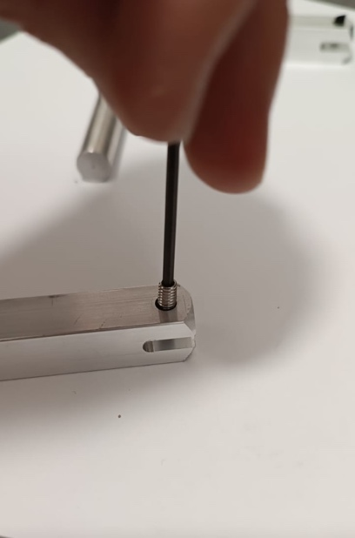
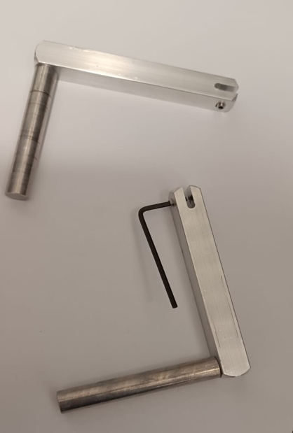
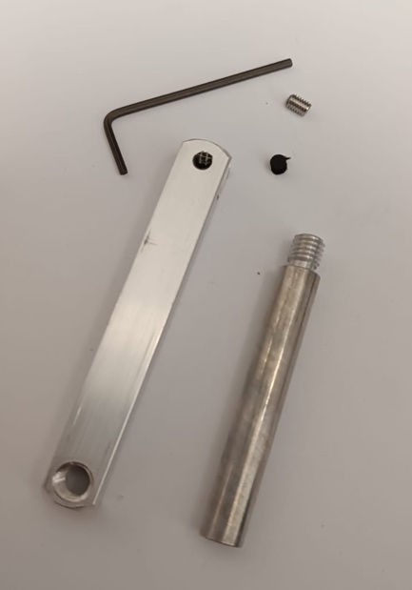
Abb.1 Das Gebinde enthält Abb. 2 Abb.3

Abb.4
